



BỘ CÔNG THƯƠNG
TRƯỜNG ĐẠI HỌC CÔNG NGHIỆP THÀNH PHỐ HỒ CHÍ MINH
KHOA CÔNG NGHỆ THÔNG TIN

MÔN: HỆ THỐNG VÀ CÔNG NGHỆ WEB
ĐỀ TÀI: THIẾT KẾ WEBSITE VĂN PHÒNG PHẨM

GVHD: ThS. Phạm Thanh Tùng
Lớp: DHKHMT20B
Nhóm: 3

Thành phố Hồ Chí Minh, ngày 05 tháng 04 năm 2026

STT | Họ và tên | MSSV | Lớp | Nhiệm vụ
1 | Nguyễn Lê Nhật Ân | 24688281 | DHKHMT20B | Quản lý dự án,  Product Detail
2 | Lê Triệu Vĩ | 24709771 | DHKTPM20B | Thiết kế Product List
3 | Đào Công Lương | 24653181 | DHKHMT20B | Thiết kế Login
4 | Trương Gia Phú | 24682031 | DHKTPM20D | Thiết kế Cart and Payment
5 | Trần Quang Vinh | 24669961 | DHKTPM20B | Thiết kế Home Decor

Mục lục
Chương 1: Tổng quan về đề tài 3
1. Lý do chọn đề tài 3
2. Giới thiệu tổng quan về HTML, CSS, JAVASCRIPT 3
2.1. HTML (HyperText Markup Language) 3
2.2. CSS (Cascading Style Sheets) 4
2.3. JS (JavaScript) 4
2.4. Sự phối hợp giữa HTML, CSS và JavaScript 4
Chương 2: Phân tích ứng dụng 4
2.1 Layout 4
2.1.1 Trang Index 5
2.1.2 & 2.1.3 Trang đăng kí & Trang đăng nhập 5
2.1.4 Trang giỏ hàng 6
2.1.5 Trang chi tiết sản phẩm 7
2.2 Sitemap 8
Chương 3: Giao diện Website 9
3.1 Giao diện trang chủ 9
3.2 Giao diện chi tiết sản phẩm 11
3.3. Đặc tả Giao diện Danh sách sản phẩm theo loại hàng (Product List Page) 12
3.4. Đặc tả Giao diện Giỏ hàng (Shopping Cart Page) 13
3.5. Đặc tả Giao diện Thanh toán (Checkout Page) 14
3.6. Đặc tả Giao diện và Logic chức năng Đăng ký (Register Page) 15
3.7 Đặc tả Giao diện và Logic chức năng Đăng nhập (Login Page) 16
Chương 4: Kết luận và hướng phát triển 17
4.1 Kết quả đạt được 17
4.2 Hạn chế 17
4.3 Hướng phát triển 17
Chương 5: Danh mục hình 18
5.1 Hình 1: Trang đăng nhập 18
5.2 Hình 2: Trang đăng ký 18
5.3 Hình 3: Trang giỏ hàng 18
5.4 Hình 4: Trang chi tiết sản phẩm 18
5.5 Hình 5: Sơ đồ cấu trúc Website 18

Chương 1: Tổng quan về đề tài

1. Lý do chọn đề tài
Hinh 0.1: dcgdhfdhf 5

Trong bối cảnh chuyển đổi số đang diễn ra mạnh mẽ, thương mại điện tử không còn là đặc quyền của các ngành hàng công nghệ hay thời trang. Ngành văn phòng phẩm (VPP) – một lĩnh vực có nhu cầu tiêu dùng thường xuyên và liên tục từ học sinh, sinh viên đến các doanh nghiệp – cũng đang chuyển mình mạnh mẽ lên môi trường trực tuyến.
Thực tế cho thấy, việc mua sắm văn phòng phẩm truyền thống thường gặp một số hạn chế:
Sự đa dạng chủng loại: Một cửa hàng vật lý khó có thể trưng bày đầy đủ hàng nghìn mã hàng từ bút, giấy, sổ tay đến các thiết bị văn phòng `chuyên dụng.

Thời gian và công sức: Khách hàng doanh nghiệp hoặc các bạn sinh viên thường phải mất thời gian di chuyển, lựa chọn và chờ đợi thanh toán.
Tra cứu thông tin: Khách hàng khó có thể so sánh giá cả, thương hiệu (như Thiên Long, Deli, Casio, Pentel) hoặc xem đánh giá chi tiết về quy cách đóng gói ngay lập tức.
Chính vì vậy, nhóm 3 quyết định thực hiện đề tài "Thiết kế website giới thiệu và bán văn phòng phẩm" nhằm hiện đại hóa quy trình mua sắm, tạo ra một kênh phân phối tiện lợi, minh bạch và đáp ứng tối đa nhu cầu của người dùng trong thời đại mới.

2. Giới thiệu tổng quan về HTML, CSS, JAVASCRIPT
Để hiện thực hóa bản thiết kế đã thảo luận, nhóm sử dụng bộ ba ngôn ngữ cốt lõi của lập trình web.

2.1. HTML (HyperText Markup Language)
HTML đóng vai trò là "khung xương" của website văn phòng phẩm. Nó định nghĩa cấu trúc của trang web thông qua các thẻ (Tags):
header, footer: Định vị vùng đầu và cuối trang.
main: hiển thị danh sách các sản phẩm
img, form: Dùng để hiển thị hình ảnh dụng cụ học tập và tạo form đặt hàng/liên hệ.

2.2. CSS (Cascading Style Sheets)
CSS đóng vai trò là "lớp áo" thẩm mỹ. Trong dự án này, nhóm kết hợp 1 chút CSS thuần và Framework Bootstrap 5 để:
Định dạng màu sắc (ví dụ: xanh dương cho nút "Xem chi tiết", đỏ cho giá giảm).
Sử dụng Grid System để chia cột sản phẩm (hiển thị 4 sản phẩm/hàng trên PC và 2 sản phẩm/hàng trên Mobile).
Tạo các hiệu ứng hover khi người dùng rê chuột vào sản phẩm.

2.3. JS (JavaScript)
JavaScript là "bộ não" tạo nên sự tương tác. Website văn phòng phẩm trở nên sinh động hơn nhờ JS thông qua:
Kiểm tra dữ liệu (Validation): Đảm bảo người dùng nhập đúng định dạng số điện thoại, email khi đặt hàng.
Xử lý Giỏ hàng: Tính toán tổng tiền tự động khi khách hàng tăng/giảm số lượng bút viết hoặc tập vở.
DOM Manipulation: Thay đổi nội dung trang web mà không cần tải lại trang (ví dụ: lọc sản phẩm theo thương hiệu Thiên Long).

2.4. Sự phối hợp giữa HTML, CSS và JavaScript
Sự kết hợp này tạo nên một quy trình hoàn chỉnh: HTML dựng khung -> CSS tô điểm -> JavaScript điều khiển hành vi. Trong môn học Hệ thống và Công nghệ Web, việc phối hợp tốt ba yếu tố này cùng với fake database bằng các file JSON ở phía sau sẽ giúp hệ thống vận hành mượt mà, đáp ứng tốt các nghiệp vụ bán hàng thực tế.

Chương 2: Phân tích ứng dụng
Trong đề tài xây dựng website bán văn phòng phẩm nhóm chúng em hướng đến mọi đối tượng có nhu cầu mua sách, bút,..... với giá cả hợp lý. Nhóm này ưu tiên hiện đại và các thao tác nhanh nhu cầu sử dụng của họ rõ ràng là tìm kiếm và xem sản phẩm nhanh chóng, xem được chi tiết sản phẩm (giá, mô tả, hình ảnh), dễ dàng thêm sản phẩm vào giỏ hàng có giao diện trực quan, dễ thao tác và có thể truy cập tốt trên nhiều thiết bị như điện thoại, laptop,... Dựa trên phân tích trên, giao diện website sẽ được thiết kế theo tiêu chí đơn giản, dễ sử dụng phù hợp lĩnh vực mỹ phẩm tối ưu trải nghiệm người dùng (UX/UI).

2.1 Layout
Bố cục chung của ứng dụng được thiết kế theo tiêu chuẩn hiện đại, sử dụng hệ thống lưới (Grid System) của Bootstrap để đảm bảo tính nhất quán. Giao diện được chia thành các thành phần dùng chung như Header (chứa thanh điều hướng Navbar, công cụ tìm kiếm, icon giỏ hàng) và Footer (chứa thông tin liên hệ, bản đồ, liên kết nhanh) nhằm giúp người dùng luôn dễ dàng định hướng dù đang ở bất kỳ trang nào.

2.1.1 Trang Index
Index được xây dựng dựa trên tiêu chuẩn HTML5 hiện đại kết hợp với framework Bootstrap 5.3.8, đảm bảo tính đáp ứng hoàn hảo trên mọi kích thước màn hình từ điện thoại di động đến Desktop.

2.1.2 & 2.1.3 Trang đăng kí & Trang đăng nhập
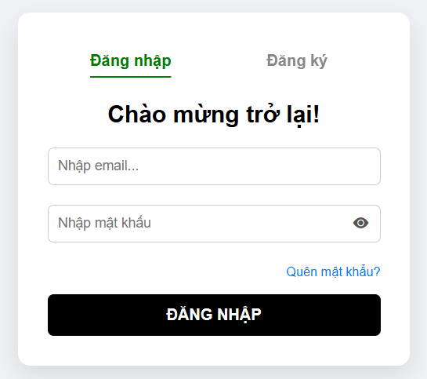
Hinh 0.1: dcgdhfdhf

Hình 1: Trang đăng nhập
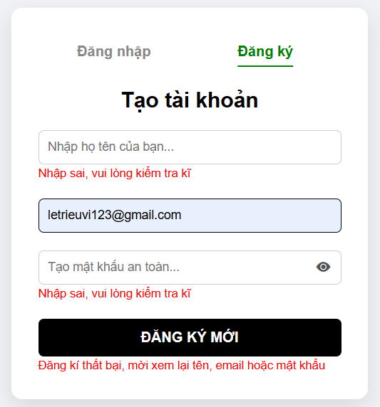

Hình 2: Trang đăng ký
Trang đăng ký được thiết kế tích hợp ngay trong vùng chứa chung với chức năng đăng nhập, tạo thành một hệ thống định danh người dùng nhỏ gọn, hiện đại và tập trung ngay giữa màn hình nhờ ứng dụng mô hình Flexbox.

Cấu trúc giao diện và Hiệu ứng trực quan (UI/CSS):
Thiết kế nổi bật
Hiệu ứng chuyển đổi mượt mà
Định dạng trường nhập liệu
Xử lý tương tác và Trải nghiệm người dùng:
Cơ chế Tabbed Interface
Tính năng thao tác với mật khẩu Call to Action

2.1.4 Trang giỏ hàng
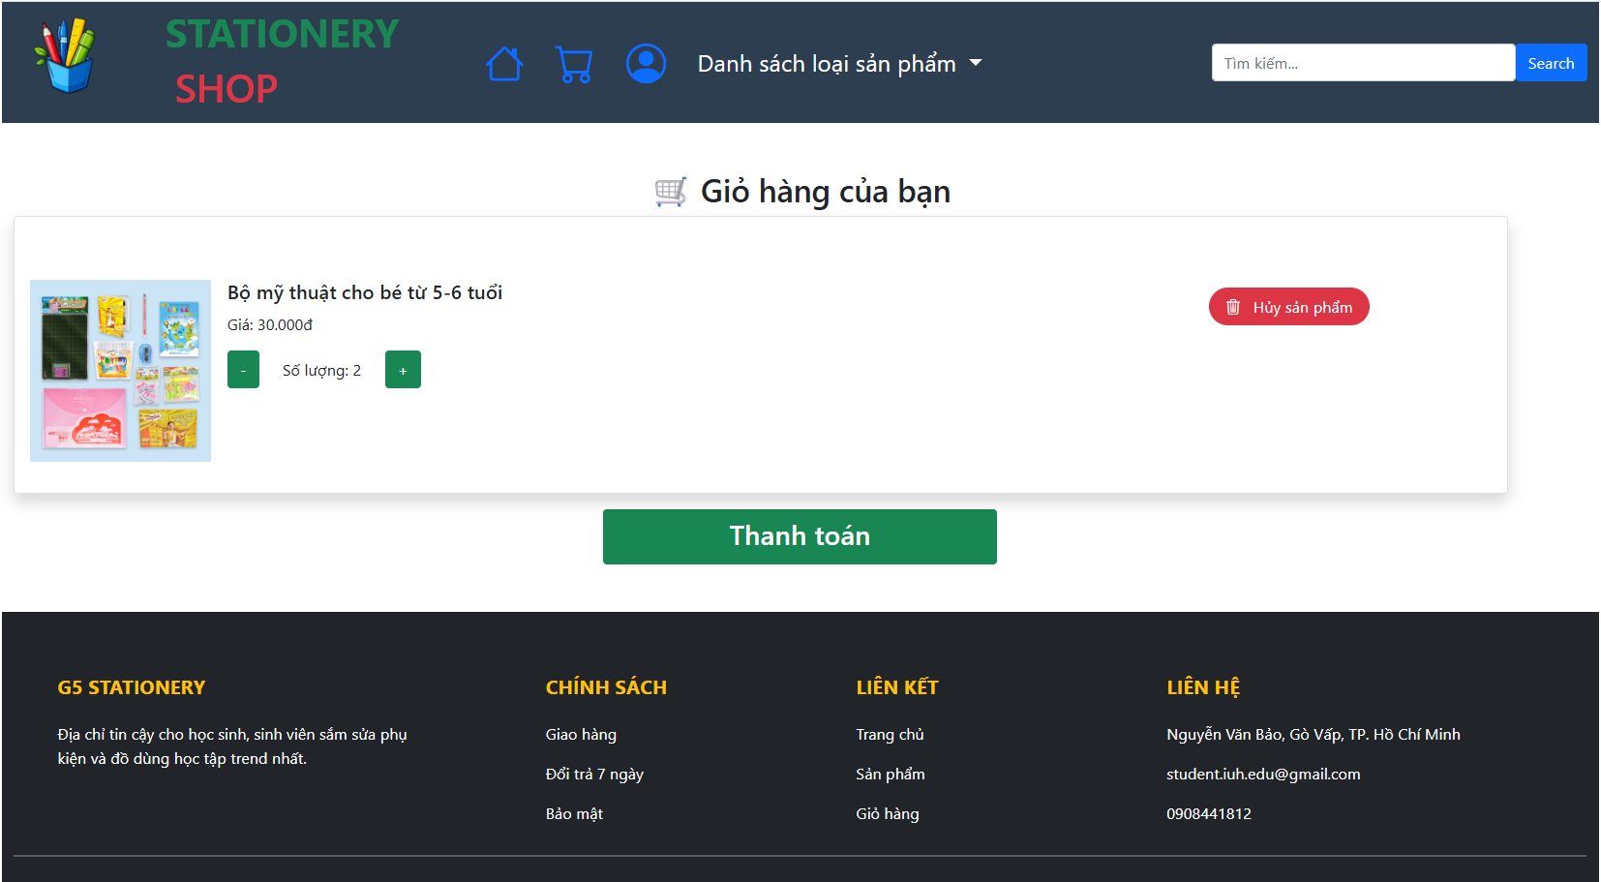

Hình 3: Trang giỏ hàng
Trang giỏ hàng là một trong những module phức tạp nhất của ứng dụng, đòi hỏi sự kết hợp chặt chẽ giữa giao diện người dùng và logic xử lý dữ liệu nền. Thay vì sử dụng cơ sở dữ liệu từ máy chủ , ứng dụng tận dụng bộ nhớ cục bộ của trình duyệt để quản lý giỏ hàng, mang lại tốc độ phản hồi tức thì và trải nghiệm không ngắt quãng cho khách hàng.

Cơ chế quản lý dữ liệu và Lưu trữ:
Lưu trữ cục bộ
Biến toàn cục

Kỹ thuật hiển thị giao diện động:
Kiểm soát trạng thái rỗng
Tạo DOM động bằng Template Literals
Tối ưu định dạng và Hiển thị

Xử lý tương tác thời gian thực:
Cập nhật số lượng
Xóa sản phẩm
Luồng thanh toán

2.1.5 Trang chi tiết sản phẩm
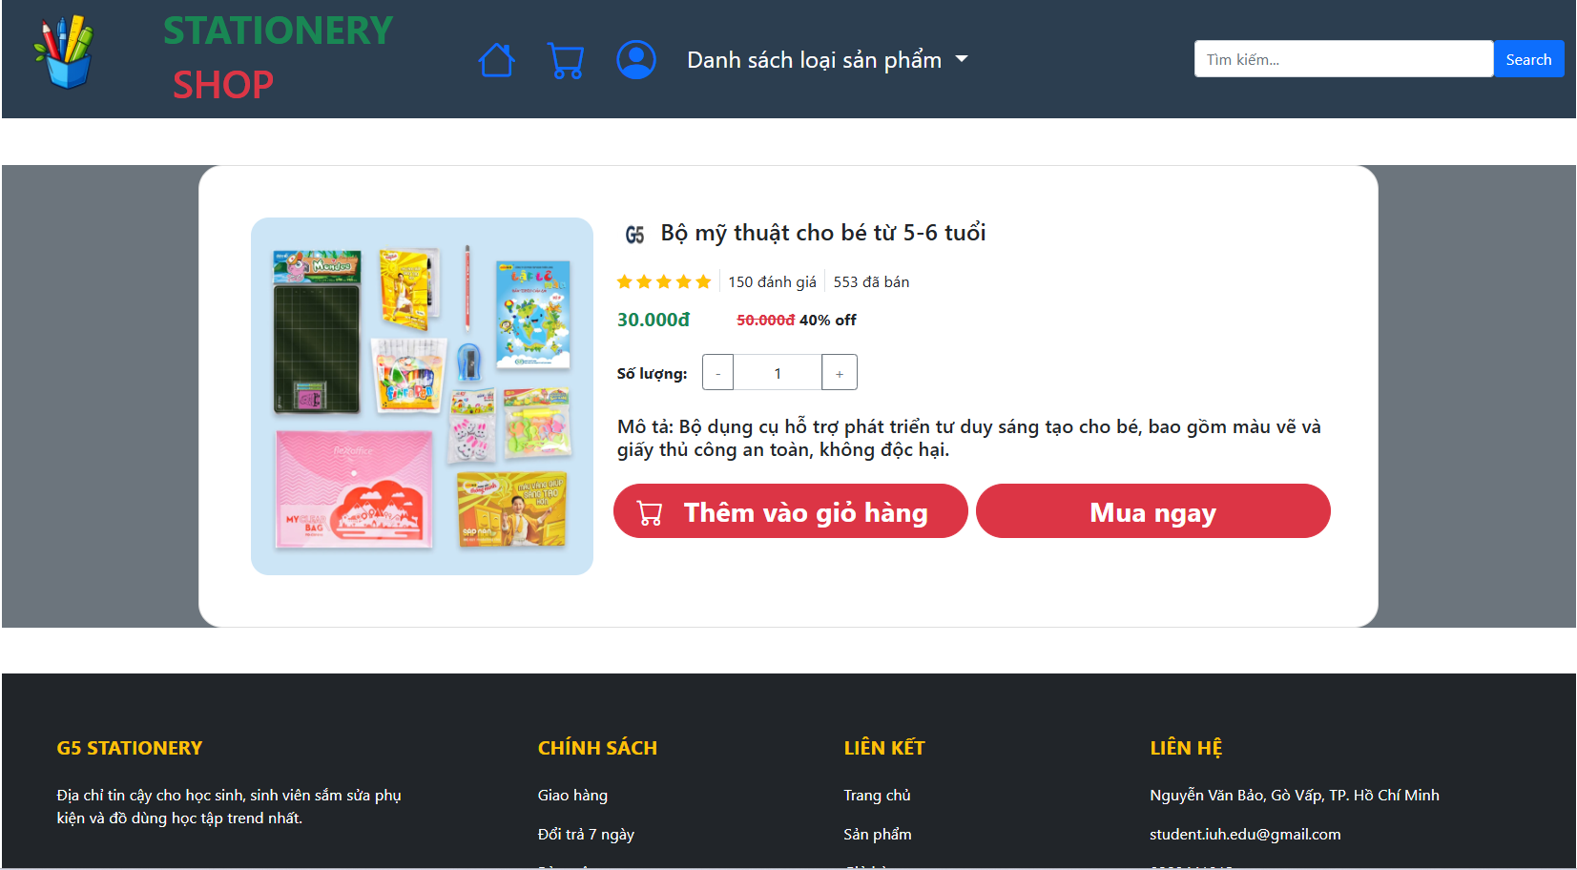

Hình 4: Trang chi tiết sản phẩm
Trang chi tiết sản phẩm được xây dựng theo mô hình trang web động, nơi giao diện và dữ liệu được tách biệt hoàn toàn. Việc hiển thị nội dung không được code cứng (hard-code) bằng HTML mà được kết xuất (render) bằng JavaScript thông qua hàm renderProductDetail().

Cơ chế định tuyến và Nạp dữ liệu:
Trích xuất tham số URL
Truy xuất dữ liệu bất đồng bộ

Phân bố cục và Trải nghiệm giao diện:
Hệ thống lưới
Hiển thị thông tin trực quan

Quản lý tương tác người dùng:
Kiểm soát số lượng
Phản hồi tức thì
Tùy chọn thanh toán nhanh

2.2 Sitemap
Sơ đồ trang web của ứng dụng được thiết kế theo cấu trúc phẳng . Thay vì giấu các tính năng vào quá nhiều lớp menu sâu, hệ thống ưu tiên dàn trải các chức năng cốt lõi ngay trên thanh điều hướng chính . Đảm bảo người dùng có thể tiếp cận bất kỳ tính năng hoặc sản phẩm nào trong hệ thống một cách nhanh chóng nhất, từ đó tối ưu hóa luồng trải nghiệm và tăng tỷ lệ chuyển đổi đơn hàng.
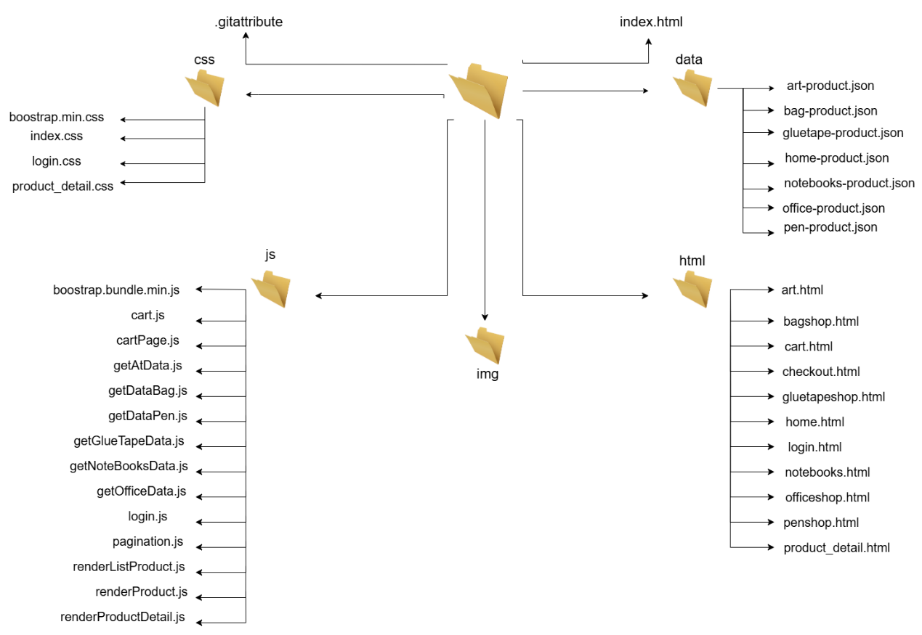

Hình 5: Sơ đồ cấu trúc Website

Chương 3: Giao diện Website
Đặc tả giao diện

3.1 Giao diện trang chủ
Giao diện sử dụng nền trắng chủ tạo. Tạo sự tương phản nổi bậc với thanh diều hướng và ô tìm kiếm
a. Thông tin chung:

Tên trang: G5 STATIONERY SHOP - Trang chủ.
Mục đích: Hiển thị tổng quan các chương trình khuyến mãi, danh mục sản phẩm và gợi ý các mặt hàng nổi bật để thu hút người dùng mua sắm.

b. Tổng quan bố cục:

Giao diện sử dụng nền trắng chủ đạo, tạo sự tương phản giúp các khối sản phẩm trở nên nổi bật.
Bố cục chia theo chiều dọc gồm 4 phần chính: Header (Thanh điều hướng), Banner quảng cáo, Danh sách sản phẩm theo nhóm (Featured, Discount, For you) và Footer.

c. Chi tiết các thành phần:

Thanh điều hướng (Header):

Logo: Nằm bên trái với icon hộp bút màu sắc và tên thương hiệu "STATIONERY SHOP".
Menu chức năng: Gồm các icon (Home, Giỏ hàng, User) và dropdown "Danh sách loại sản phẩm" giúp điều hướng nhanh.
Thanh tìm kiếm (Search Bar): Đặt ở góc phải, cho phép người dùng tìm kiếm sản phẩm theo tên hoặc từ khóa.

Banner quảng cáo:
Chiếm toàn bộ chiều ngang trang web với chủ đề "Back to School". Sử dụng tone màu đen - vàng nổi bật để thông báo các chương trình ưu đãi đầu năm học, và được căn giữa.

Các khối danh sách sản phẩm (Product Sections):

Mỗi Section gồm một tiêu đề lớn (ví dụ: Sản phẩm nổi bật của chúng tôi) và lưới sản phẩm (Grid) bên dưới.

Mỗi sản phẩm có 1 tương tác khi hover: khi rê chuột vô, các thẻ sản phẩm bị phóng to lên 2% và có viền bo góc màu đỏ

Thẻ sản phẩm (Product Card):
Nhãn "Top Item": Màu đỏ nổi bật ở góc trái ảnh để gây chú ý.

Hình ảnh: Hiển thị rõ nét sản phẩm (Cặp sách, bộ màu, bút...).

Thông tin văn bản: Tên sản phẩm đầy đủ, giá hiện tại (màu đỏ), giá cũ (gạch ngang) và số lượng "Đã bán" (màu xanh lá) để tạo hiệu ứng tin tưởng.

Nút hành động: Nút "Xem chi tiết" màu xanh dương với icon mắt, nằm ở dưới cùng của mỗi thẻ.

Phân loại sản phẩm theo nhu cầu:
Sản phẩm đang giảm giá: Hiển thị thêm phần trăm giảm giá (ví dụ: 40% off) màu đỏ cạnh giá cũ.

Dành cho bạn: Gợi ý dựa trên sở thích người dùng (sách kỹ năng, cặp sách cao cấp).

3.2 Giao diện chi tiết sản phẩm

a. Thông tin chung:
Tên trang: Stationery Product Detail (Chi tiết sản phẩm văn phòng phẩm).
Mục đích: Cung cấp thông tin đầy đủ về một sản phẩm cụ thể (hình ảnh, giá, mô tả) và hỗ trợ người dùng thực hiện hành vi mua sắm.

b. Chi tiết các thành phần và Hiệu ứng (Interactions):

Khu vực Hình ảnh sản phẩm (Trái):

Hiển thị: Ảnh sản phẩm chiếm diện tích lớn, khung bo góc trắng nổi bật trên nền xám.

Hiệu ứng Hover: Khi người dùng di chuột vào ảnh, ảnh sẽ thực hiện hiệu ứng Scale up (phóng to nhẹ) kết hợp với việc xuất hiện viền (border) xung quanh khung ảnh để tạo điểm nhấn thị giác.

Khu vực Thông tin sản phẩm (Phải):

Tiêu đề: Tên sản phẩm in đậm, font chữ lớn.

Đánh giá: Hiển thị số sao (rating) và số lượng đã bán/đánh giá để tăng độ uy tín.

Giá cả: Hiển thị giá hiện tại (màu xanh lá), giá cũ (màu đỏ gạch ngang) và phần trăm giảm giá.

Bộ chọn số lượng: Cho phép tăng/giảm số lượng sản phẩm trước khi thêm vào giỏ.

Các nút hành động (Buttons):

Nút "Thêm vào giỏ hàng" & "Mua ngay":
Trạng thái bình thường: Nền màu đỏ, chữ trắng, bo góc mềm mại.

Trạng thái Hover: Khi di chuột vào, màu nền chuyển sang aliceblue và màu chữ chuyển sang darkred. Hiệu ứng này giúp người dùng nhận biết rõ ràng nút đang được tương tác.

Phản hồi hệ thống (Feedback): Khi người dùng nhấn nút "Thêm vào giỏ hàng", hệ thống sẽ hiển thị một dòng thông báo chữ nhỏ màu xanh lá cây ngay phía dưới các nút với nội dung: "Đã thêm thành công vào giỏ hàng!". Thông báo này tự động ẩn sau 0,9s.

3.3. Đặc tả Giao diện Danh sách sản phẩm theo loại hàng (Product List Page)
a. Thông tin chung:
Tên trang: Stationery Product List (Danh sách sản phẩm văn phòng phẩm).
Mục đích: Hiển thị toàn bộ các sản phẩm thuộc một danh mục cụ thể (ví dụ: Bút viết, Sổ tay) giúp người dùng dễ dàng so sánh và lựa chọn sản phẩm phù hợp.
b. Tổng quan bố cục:
Giao diện kế thừa Header từ trang chủ để đảm bảo tính nhất quán.
Nội dung chính hiển thị theo dạng lưới (Grid System) với cấu trúc 4 cột trên mỗi hàng (Desktop).
Sử dụng hệ thống phân trang (Pagination) ở cuối danh sách để tối ưu tốc độ tải trang.
c. Chi tiết các thành phần:
Hệ thống lưới sản phẩm (Product Grid):
Thẻ sản phẩm (Card): Mỗi sản phẩm nằm trong một khung hình chữ nhật bo góc nhẹ, có đổ bóng mờ (box-shadow) tạo chiều sâu.
Hình ảnh: Ảnh sản phẩm được căn giữa, kích thước đồng nhất, giúp giao diện trông ngay ngắn.
Thông tin văn bản:
Tên sản phẩm: Font chữ màu xanh dương, giúp phân biệt rõ với các thông tin khác.
Giá tiền: Màu đỏ nổi bật, font chữ đậm để thu hút sự chú ý.
Số lượng đã bán: Màu xanh lá cây, đặt đối diện với giá tiền, tạo hiệu ứng Social Proof (Bằng chứng xã hội).
Nút hành động (Call to Action): Nút "Xem chi tiết" màu xanh dương rực rỡ kèm icon mắt trắng, nằm cân đối ở cuối mỗi thẻ.
Thanh phân trang (Pagination):
Vị trí: Căn giữa ở cuối danh sách sản phẩm.
Thành phần:
Nút điều hướng trước/sau (< và >) có nền màu đỏ.
Các số trang (1, 2, 3, 4, 5).
Trạng thái Active: Trang hiện tại (số 1) được tô nền màu xanh lá cây để người dùng biết mình đang ở đâu.

3.4. Đặc tả Giao diện Giỏ hàng (Shopping Cart Page)
a. Thông tin chung:
Tên trang: Giỏ hàng của bạn.
Mục đích: Cho phép người dùng kiểm tra danh sách sản phẩm đã chọn, điều chỉnh số lượng hoặc xóa sản phẩm trước khi tiến hành thanh toán.
b. Chi tiết các thành phần khi có sản phẩm:
Danh sách sản phẩm: Hiển thị theo hàng ngang (Row), mỗi hàng bao gồm:
Hình ảnh: Ảnh đại diện sản phẩm bên trái.
Thông tin: Tên sản phẩm, đơn giá.
Bộ điều khiển số lượng: Hai nút xanh (+/-) cho phép thay đổi số lượng trực tiếp. Số lượng được cập nhật thời gian thực vào Local Storage.
Nút hành động: Nút "Hủy sản phẩm" màu đỏ kèm icon thùng rác để loại bỏ sản phẩm khỏi giỏ.
Nút Thanh toán: Nút màu xanh lá cây đậm nằm dưới cùng, chiếm 50% chiều ngang trang để điều hướng sang trang thanh toán.
c. Đặc tả trạng thái Giỏ hàng trống (Empty State):
Điều kiện kích hoạt: Khi người dùng nhấn "Hủy sản phẩm" cho đến khi danh sách trống, hoặc khi mới truy cập mà chưa chọn sản phẩm nào.
Giao diện hiển thị: * Toàn bộ danh sách sản phẩm và nút "Thanh toán" sẽ ẩn đi.
Thay vào đó, hệ thống hiển thị một hình minh họa (Illustration) giỏ hàng trống ở giữa màn hình.
Thông báo: Hiển thị dòng chữ in đậm: "Giỏ hàng của bạn đang trống!".
Nút điều hướng: Xuất hiện nút "Tiếp tục mua sắm" màu xanh dương để đưa người dùng quay lại trang Danh sách sản phẩm (Index/Product List).

3.5. Đặc tả Giao diện Thanh toán (Checkout Page)
a. Thông tin chung:
Tên trang: Thanh toán đơn hàng.
Mục đích: Thu thập thông tin giao hàng của người dùng và xác nhận đơn hàng cuối cùng.
b. Chi tiết các thành phần:
Form thông tin khách hàng: Bao gồm các trường nhập liệu: Tên, Số điện thoại, Địa chỉ, Email.
Tóm tắt đơn hàng: Hiển thị danh sách sản phẩm đang mua, số lượng, đơn giá và Tổng tiền (màu xanh lá cây, in đậm).
Phương thức thanh toán: Lựa chọn giữa "Thanh toán khi nhận hàng" hoặc "Chuyển khoản ngân hàng".
Nút hành động: Nút "Đặt hàng" màu xanh lá cây nằm dưới cùng.
c. Đặc tả Logic kiểm tra dữ liệu (Validation) và Phản hồi:
Trường hợp 1: Thiếu thông tin (Validation Fail)
Điều kiện: Khi người dùng nhấn nút "Đặt hàng" nhưng có ít nhất một trường thông tin (Tên, SĐT, Địa chỉ...) đang để trống.
Hành vi hệ thống:
Không chuyển trang.
Xuất hiện một dòng thông báo (text) màu đỏ ngay phía dưới nút Đặt hàng với nội dung: "Vui lòng nhập đầy đủ thông tin!".
Trường hợp 2: Nhập liệu thành công (Validation Success)
Điều kiện: Người dùng đã điền đầy đủ và đúng định dạng tất cả các trường thông tin.
Hành vi hệ thống:
Hiển thị dòng chữ màu xanh lá cây phía dưới nút Đặt hàng với nội dung: "Đặt hàng thành công!".
(Tùy chọn) Sau 1.5s - 2s, hệ thống có thể tự động điều hướng người dùng quay lại trang chủ hoặc xóa dữ liệu giỏ hàng trong Local Storage.

3.6. Đặc tả Giao diện và Logic chức năng Đăng ký (Register Page)
a. Thông tin tổng quan:
Tên thành phần: Form Đăng ký tài khoản người dùng.
Mục tiêu: Kiểm soát và xác thực dữ liệu đầu vào của khách hàng trước khi lưu trữ vào hệ thống, đảm bảo tính toàn vẹn và bảo mật dữ liệu.
Đối tượng tác động: Các thẻ HTML với ID cụ thể gồm: #fullname (Họ tên), #email (Email), #pass2 (Mật khẩu), và #new-register (Nút xác nhận).
b. Đặc tả các quy tắc ràng buộc kỹ thuật (Validation Rules):
Hệ thống sử dụng các biểu thức chính quy (Regular Expressions) để kiểm tra tính hợp lệ của dữ liệu ngay tại trình duyệt:
- Ràng buộc Họ và Tên:
Mô tả: Yêu cầu người dùng nhập tối thiểu 2 từ, các từ cách nhau bởi một khoảng trắng. Mỗi từ bắt buộc phải viết hoa chữ cái đầu tiên (Ví dụ hợp lệ: "Nguyen Van An").
- Ràng buộc Địa chỉ Email:
Mô tả: Email phải có định dạng chuẩn, bao gồm tên người dùng (chữ, số, gạch dưới), ký tự @, tên miền (2-8 ký tự) và phần mở rộng (2-8 ký tự).
- Ràng buộc Mật khẩu:
Mô tả: Mật khẩu có độ dài từ 3 đến 16 ký tự. Bắt buộc phải chứa ít nhất một ký tự chữ cái và ít nhất một ký tự số. Cho phép sử dụng các ký tự đặc biệt như _, @, #, $, %.
c. Đặc tả quy trình xử lý và phản hồi (Flow & Feedback):
- Trạng thái khởi tạo: Khi người dùng chưa tương tác hoặc đang nhập liệu, các dòng thông báo trạng thái được ẩn đi để đảm bảo tính thẩm mỹ của giao diện.
- Xử lý khi nhấn nút Đăng ký (#new-register):
Trường hợp dữ liệu bỏ trống: Nếu một trong các ô nhập liệu không có giá trị, hệ thống hiển thị dòng thông báo màu đỏ bên dưới nút: "Vui lòng nhập đầy đủ thông tin!".
Trường hợp dữ liệu sai định dạng (Validation Fail): Hệ thống thực hiện so khớp với các Regex đã nêu. Nếu kết quả là False, hiển thị dòng thông báo màu đỏ: "Nhập sai, vui lòng kiểm tra kĩ".
Trường hợp dữ liệu hợp lệ (Validation Success):
Nếu toàn bộ dữ liệu khớp với các Regex, hiển thị dòng thông báo màu xanh lá cây: "Nhập đúng".
Thiết lập hàm thời gian chờ (Timeout): Sau đúng 0.4 giây, dòng thông báo "Nhập đúng" sẽ tự động biến mất để làm sạch giao diện.
Dữ liệu sau đó được đóng gói và lưu trữ vào Local Storage để phục vụ chức năng Đăng nhập.

3.7 Đặc tả Giao diện và Logic chức năng Đăng nhập (Login Page)
Cơ chế Tab: Hệ thống cho phép chuyển đổi giữa Đăng nhập và Đăng ký mà không làm thay đổi URL trang web.

Logic Đăng nhập:
Hệ thống truy xuất dữ liệu từ Local Storage dựa trên Email và Mật khẩu người dùng nhập vào.
Nếu tài khoản chưa được tạo từ tab Đăng ký, hệ thống sẽ báo lỗi và ngăn chặn truy cập.
Nếu bỏ trống thông tin, hiển thị dòng thông báo màu đỏ: "Vui lòng nhập đầy đủ tài khoản và mật khẩu!".

Chương 4: Kết luận và hướng phát triển

4.1 Kết quả đạt được

Luồng tìm kiếm & Lọc sản phẩm:

- Tốc độ phản hồi cực nhanh khi người chọn các trang sản phẩm đã được phân loại sẵn,..

Quy trình chọn hàng đơn giản:

- Trang chi tiết sản phẩm trình bày thông số (loại mực, kích thước, chất liệu...) rõ ràng, giúp người dùng yên tâm về chất lượng trước khi bấm mua

4.2 Hạn chế

Tương tác hai chiều:

- Khách hàng chưa thể để lại đánh giá (Review), bình luận hoặc chấm điểm sao cho sản phẩm. Điều này làm giảm tính khách quan khi mua sắm văn phòng phẩm online.

Thông tin trạng thái kho hàng:

- Khách hàng chưa biết được số lượng sản phẩm chính xác còn lại trong kho theo thời gian thực. Điều này có thể dẫn đến việc người dùng chọn mua nhưng thực tế sản phẩm đã hết hàng.

4.3 Hướng phát triển

Số hóa toàn diện:

- Kết nối với Node.js và MongoDB để triển khai hệ thống tài khoản, giúp khách hàng lưu trữ giỏ hàng, lịch sử mua sắm và nhận ưu đãi cá nhân.

Hệ thống quản trị:

- Xây dựng trang quản lý kho hàng thông minh, tự động cập nhật trạng thái "Còn hàng/Hết hàng" theo thời gian thực để thông tin đến người dùng luôn chính xác.

Cá nhân hóa trải nghiệm:
-Ứng dụng thuật toán gợi ý sản phẩm liên quan (Ví dụ: Mua sổ tay gợi ý mua bút/thước đi kèm) nhằm tăng giá trị đơn hàng và sự hài lòng của khách hàng.

Thanh toán một chạm:

- Tích hợp các cổng thanh toán điện tử (MoMo, VNPAY, ZaloPay) để hoàn thiện chu trình mua hàng từ A-Z ngay trên website.

Chương 5: Danh mục hình

5.1 Hình 1: Trang đăng nhập

5.2 Hình 2: Trang đăng ký

5.3 Hình 3: Trang giỏ hàng

5.4 Hình 4: Trang chi tiết sản phẩm

5.5 Hình 5: Sơ đồ cấu trúc Website

